НОД по лепке во второй младшей группе
«Вкусные гостинцы на день рождения Мишки»
29 января во второй младшей группе прошла непосредственно образовательная деятельность по художественно – эстетическому развитию на тему «Вкусные гостинцы на день рождения Мишки». К ребятам в гости пришла медведица со своим маленьким медвежонком Мишкой. Она загадала загадки, о её любимых лакомствах.
«Вкусный он и очень сладкий. Быть здоровым помогает, Его пчелы собирают» (мед)
«Ягодку сорвать легко - Ведь растет невысоко.
Под листочком загляни-ка, Там созрела (земляничка)
Рассказала ребятам, что у её сыночка Мишутки сегодня день рождения, но сейчас зима кругом снег, угощений нет. И, ребята охотно согласились им помочь, приготовить печенье.
Прежде чем приступить к работе, размялись.
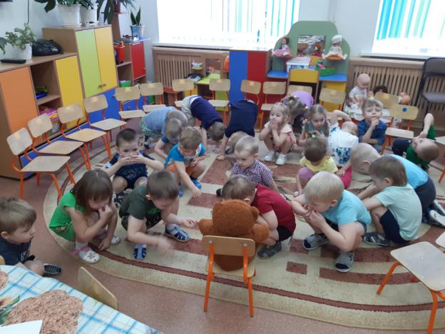
Влево, вправо повернись, В медвежаток превратись.
Медвежата в чаще жили, головой своей кружили. Вот так, вот так головой своей кружили. (повороты головы)
Медвежата мед искали, дружно дерево качали.Вот так, вот так дружно дерево качали. (покачивание руками)
Медвежата в лес ходили и из речки воду пили.Вот так, вот так и из речки воду пили. (наклоны)
А потом они плясали, выше лапы поднимали. Вот так, вот так выше лапы поднимали. (прыжки на месте)
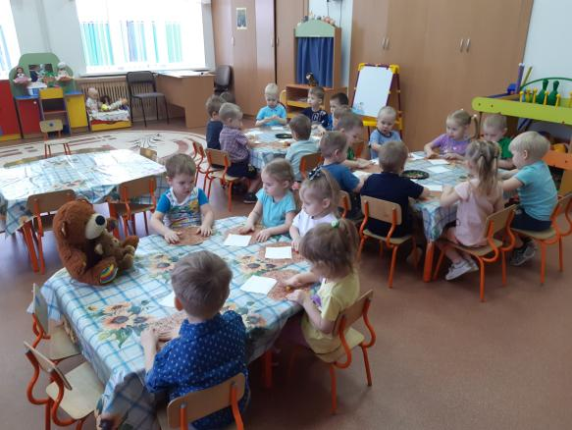
Вспомнили приемы лепки круглой формы и столбиков, приступили к работе.
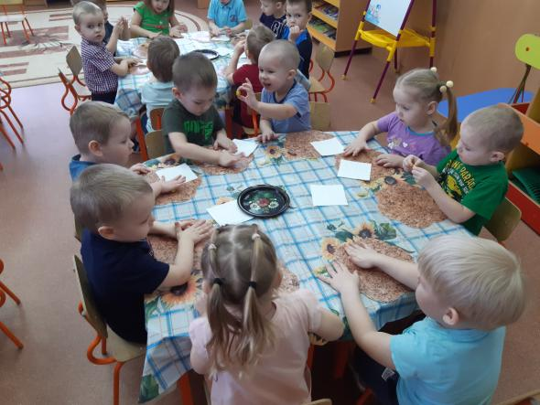
Готовые баранки и пряники разложилина тарелочки.

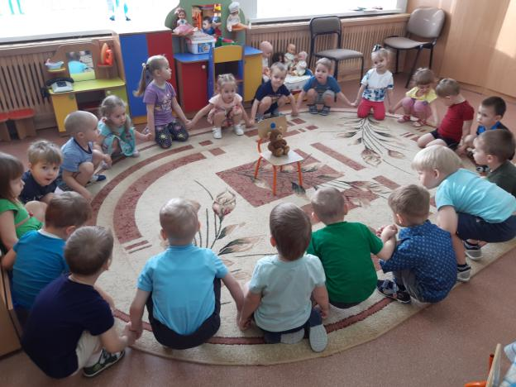

В конце занятия спели для именинника «Каравай», Мишка очень обрадовался и поблагодарил ребят за угощения.

Материал подготовила воспитатель
МА ДОУ АР детский сад «Сибирячок»
Гущина М.Ю.

